Pendahuluan
Pada praktikum ini anda akan membuat web server sehingga Raspberry Pi dapat diakses dari network serta anda akan membuat endpoint dimana jika diakses akan menampilkan data berupa nilai sensor dan status actuator yang sedang terhubung dengan Raspberry Pi.

Flask
Untuk membuat web server pada Raspberry Pi pada praktikum ini anda akan menggunakan Flask. Flask adalah framework aplikasi web yang ditulis dengan Python yang dikembangkan oleh Armin Ronacher. Flask didasarkan pada toolkit WSGI, Werkzeg dan mesin template Jinja2. WSGI adalah spesifikasi antarmuka umum antara server web dan aplikasi web. Werkzeug adalah toolkit WSGI yang mengimplementasikan permintaan, objek respons, dan fungsi utilitas. Sedangkan Jinja2 adalah mesin templat yang enggabungkan templat dengan sumber data tertentu untuk merender halaman web dinami[1]. Dengan menngunakan Flask anda dapat meneruskan variabel Python ke dalam template HTML seperti contoh berikut ini:
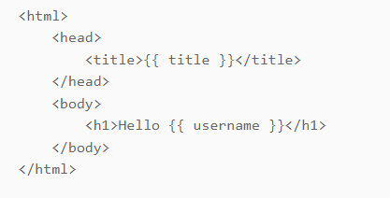
Pada contoh di atas variabel Python disimpan dalam {{}} yaitu title dan username. Anda perlu menginstal Flask terlebih dahulu dengan menggunakan perintah berikut pada terminal::
sudo apt-get install python3-flask

Membangun Flask Web
Untuk memulainya pertama-tama anda perlu membuat file melalui file explorer berbasis GUI atau melalui terminal. Untuk membuat folder melalui terminal maka perintah berikut:
mkdir MyFlaskWebsite
Lalu anda masuk ke folder tersebut dengan perintah:
cd MyFlaskWebsite

Selanjutnya anda buat file dengan ekstensi .py, misalkan anda beri nama web_dasar.py dengan perintah sebagai berikut:
touch web_dasar.py
lalu anda buka file tersbeut dengan text editor yang anda mau. Disini dicontohkan menggunakan mousepad dengan menggunakan perintah berikut:
mousepad web_dasar.py &
Selanjutnya copy code berikut pada file web_dasar.py:


Selanjutnya jalankan file dengan mengetikan perintah berikut:
python3 app.py
maka akan muncul tampilan seperti berikut:
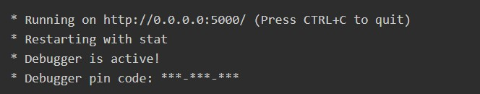
Sekarang buka browser web Anda lalu masukkan URL http://127.0.0.1:5000/, maka akan muncul tampilan berikut:
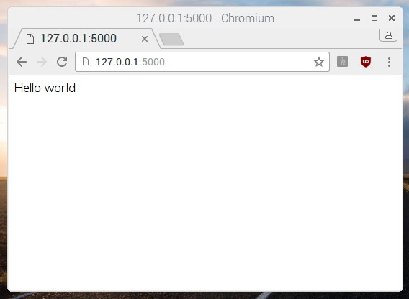

Note: 127.0.0.1 berarti home yang didapat dari Ip address Raspberry Pi (cek melalui ifconfig),
:5000 berarti 'port 5000', yang merupakan port tempat server web berjalan.

Membangun Web data realtime
Sekarang anda akan membuat web dimana isinya adalah hasil pengukuran data sensor dan aktuator secara real time.

Alat dan komponen
    - Buzzer 1 buah
    - Breadboard 1 buah
    - Sensor Ultrasonik HC-SR04 1 buah
    - Rapsberry Pi 1 buah
    - Kabel Jumper

Rangkaian listrik
Rangkaian listrik untuk praktikum 1 ini, anda perlu merangkainya seperti pada gambar berikut:
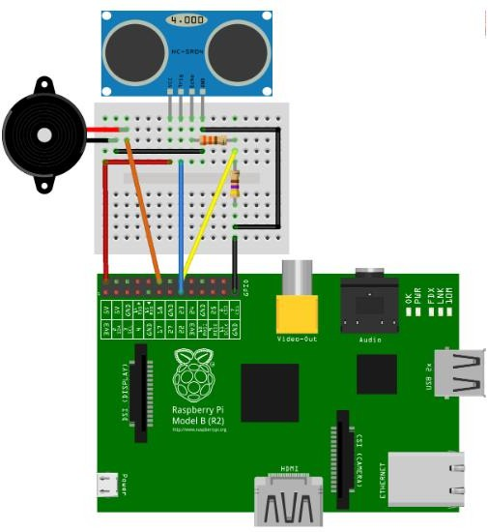
Pada gambar di atas pin 1 terhubung dengan VCC pada sensor Ultrasonik, pin 39 terhubung pin ground sensor Ultrasonik dan buzzer, pin 15 terhubung dengan trigger sensor Ultrasonik, pin 16 terhubung dengan Echo sensor Ultrasonik, output sensor PIR, dan pin 12 terhubung dengan input Buzzer.

Code program
Masuk ke folder MyFlaskWebsite dengan perintah:
cd MyFlaskWebsite
Selanjutnya anda buat file dengan ekstensi .py, misalkan anda beri nama web_lanjutan.py dengan perintah sebagai berikut:
touch web_lanjutan.py

lalu anda buka file tersbeut dengan text editor yang anda mau. Disini dicontohkan menggunakan mousepad dengan menggunakan perintah berikut:
mousepad web_lanjutan.py &
Selanjutnya copy code berikut pada file web_lanjutan.py:











Sekarang kita akan memiliki folder dengan template HTML di dalam folder MyflaskWebsite. Gunakan perintah berikut untuk membuat direktori ini:
mkdir templates
Sekarang, mari kita buat file HTML untuk beranda. Gunakan perintah berikut untuk menavigasi ke direktori template.
cd templates
Kemudian buat file baru bernama index.html:
touch index.html
Salin code berikut ke file index.html:
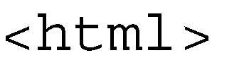
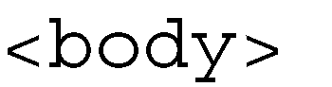
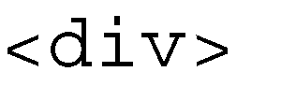

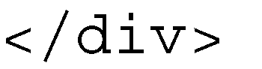
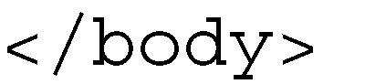
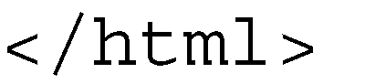
Jalankan file dengan perintah:
python3 web_lanjutan.py
Maka tampilan pada saat anda buka browser dengan url 169.254.12.183:5000 akan seperti gambar berikut:
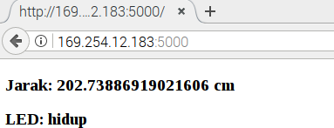

Membuat Daemon untuk program flask
Daemon adalah service yang berjalan sendiri secara periodik/realtime dan berjalan dibelakang layar. Disini kita akan membuat script untuk web flask dijalankan secara otomatis saat raspberry reboot. Dalam mebuat daemon di praktikum ini kita akan menggunakan PM2.

Note: anda harus sudah menginstall node dan npm terlebih dahulu. Anda bisa menginstallnya dengan mengikuti langkah pada link berikut: https://www.golinuxcloud.com/install-nodejs-and-npm-on-raspberry-pi/
Setalah node dan nmp sudah terinstall, maka selanjutnya anda bisa instal PM2 dengan dengan menggunakan perintah berikut:
npm install -g pm2
Setelah itu anda masuk ke folder MyFlaskWebsite untuk menjalankan script web_lanjutan.py
secara otomatis dengan menggunakan PM2. Silahkan ketikan perintah berikut:
pm2 start web_lanjutan.py
setelah itu anda dapat mengecek apakah web_lanjutan.py sudah terdaftar di dalam PM2 dengan menggunakan perintah berikut:
pm2 ls
maka akan muncul tampilan sebagai berikut:
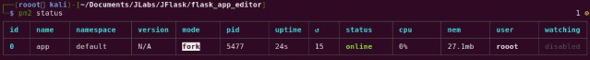
Setelah itu anda akan membuat script dijalnakan saat raspberry pi rebbot secara otomasti dengan menggunakan perintah berikut:
pm2 startup pm2 save
Selanjutnya silahkan anda reboot raspberry pi lalu akses IP static (169.254.12.183:5000). Jika pembuatan daemon berhasil maka akan menampilkan tampilan web hasil pengukuran sensor ultrasonik.

Tugas
Buatlah Web data real time seperti pada poin 4 namun menggunakan sensor LDR, Relay, dan LED dimana jika cahaya lingkunag terang maka akan mengontrol Relay untuk menghidupkan LED merah dan jika gelap maka yang dihidupkan adlah LED kuning. Data yang harus muncul di web adalah hasil pengukuran sensor LDR dan status kedua LED (on/off).

Referensi
  - Pyhton Basic. 2021. Pyhton Tutorial [online]. Diakses pada 27 Agustus 2022, dari: https://pythonbasics.org/what-is-flask-python/
  - Bembyho blog. 2021. Parking sensor made with HC-SR04 and Raspberry [online]. Diakses pada 27 Agustus 2022, dari: https://www.bambusekd.cz/dev/raspberry-parking-sensor-hc-sr04

Pendahuluan
Pada praktikum ini anda akan membuat mengakses endpoint dari raspberry pi melalui postman untuk mengontrol aktuator. Parameter akan dikirimkan melalui postman ke ip raspberry pi dengan nilai on atau off, yang selanjutnya nilai tersebut aka diterima oleh script python untuk mengontrol aktuator.

Install Postman
Silahkan anda install postman dengan mengunduh pada tautan berikut: https://www.postman.com/downloads/
Setelah itu silahkan anda install pada laptop anda.

Rangkaian listrik sistem
Pada praktikum ini anda akan mengontrol dua buah aktuator berdasarkan input data dari postman. Aktuator yang digunakan adalah lampu Led dan buzzer. Silahkan anda rangkai komponen aktuator dengan Raspberry Pi sesuai dengan ketentuan berikut:
  - Led = pin 3
  - Buzzer pin = 5

Pembuatan script kontrol aktuator
Anda perlu membuat script yang berfungsi menangkap nilai dari parameter yang dikirimkan oleh postman. Berikut adalah fungsi secara umum dari script yang akan anda buat:
  - Import semua library yang diperlukan
  - Setting GPIO mode dan deklarasi pin
  - Pengambilan data postman melalui requset get
  - Pembuatan kondisi untuk mengontrol aktuator berdasarkan data yang diperoleh
Terdapat library yang perlu anda install yaitu request, silahkan anda install dengan mengetikan perintah berikut pada cmd:
pip install requests
Setelah itu silahkan anda buat file dengan nama aktuator.py lalu salin script berikut:


Selanjutnya jalankan file dengan mengetikan perintah berikut:
python3 aktuator.py

Pengiriman data melalui Postman
Silahkan anda buka aplikasi postman lalu isi url dan parameter key seperti pada gambar di bawah ini:
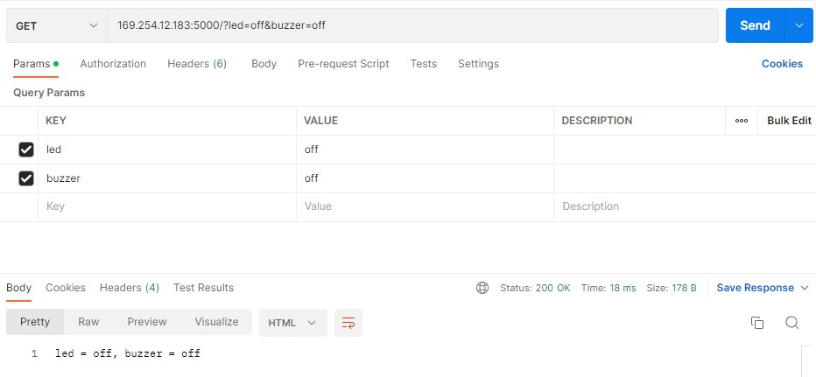
Jika anda berhasil maka Led dan Buzzer akan hidup dan mati berdasarkan input data “on” atau “off” yang anda buat melalui postman.

TUGAS
Silahkan anda buat sistem yang sama untuk mengontrol aktuator, namun sekarang anda buat sistem untuk mengontrol 3 buah aktuator.

Referensi Lain:

